Разве тебе нужны такие последствия…??!

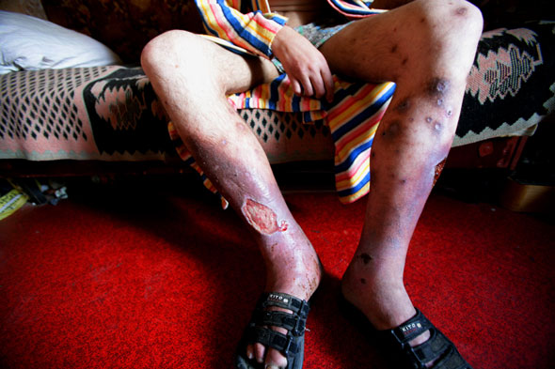


Пожалуй, про вред наркотиков можно и не говорить – каждый современный человек великолепно знает, что такое наркотики и насколько страшный вред они могут приносить. Однако не все знают, что разные наркотики наносят по организму человека разные удары. К примеру, начавший употреблять героин наркоман просто «подсаживается» на иглу и уже никогда не сможет вернуться к прошлой жизни. Его тело и разум будут разрушаться со скоростью, в десятки раз превышающую естественную. За считанные годы цветущая девушка или крепкий парень превратятся в сгорбленных и немощных стариков. Разумеется, однажды они просто умрут. Может быть, сердце не выдержит ломки и остановится. А может быть, трясущиеся руки вколют большую дозу и организм умрет от передозировки. К примеру, наркотик коаксил действует ещё более страшно (по крайней мере, более страшно внешне). Попав в кровь, часть наркотика растворяется, а часть – нет. В результате образуется страшный тромб, из-за которого вскоре начинается гангрена. И это действительно ужаснейшее зрелище. Вместо руки человека остается просто кость – плоть на руке сгниет удивительно быстро, превращая прекрасную девушку в подобие Хель - получеловека-полумертвеца из скандинавской мифологии. Не менее страшен, хоть и не так заметен внешне, вред наркотиков спайс. Некоторые люди воспринимают его как обычную безвредную траву для курения. Вот только эффект от этого «безвредного сбора» куда страшнее, чем от марихуаны и любого другого наркотика. За считанные месяцы печень человека превращается в полуразложившийся кусок плоти – часть яда печень принимает на себя, стараясь защитить остальной организм. Кожа удивительно быстро желтеет. Происходит отмирание нейронов мозга, что и воспринимается курящим как веселый эффект от курения. Наступает импотенция у мужчин. Среди наркоманов часто встречаются случаи одного из серьезнейших заболеваний нашего времени — СПИДа (синдрома приобретенного иммунодефицита), не поддающегося никакому лечению. Наркоманы губят не только себя и своих близких, но и будущее потомство, так как их дети рождаются с глубокими психическими и физическими уродствами. Одним словом, каждому разумному человеку, который хочет прожить полноценную жизнь, а не сгинуть в возрасте 20-30 лет сморщенным стариком, потерявшим рассудок, стоит всерьез задуматься – а стоят ли минуты сомнительного удовольствия того, чтобы отдавать за них всю жизнь, наполненную настоящими радостями и удовольствиями?
Юноши и девушки, помните! Сам факт одноразового приема наркотика или вдыхания летучих токсических веществ может стать причиной вашей гибели. Даже однократный прием наркотиков формирует тяжелейшее заболевание. Никогда не пробуйте наркотические вещества. За минуты в дурмане — страшные последствия.

